Pressemitteilung

Neues Flaggschiff: Firma AMM investiert in eine weitere Liebherr Planierraupe PR 776

⸺

Renommierte spanische Baufirma AMM investiert in Liebherr Planierraupen

Bereits zwei Planierraupen PR 776 in Spanien im Einsatz

Mit einem durchschnittlichen Kraftstoffverbrauch von 55 l/h liegt die Liebherr PR 776 weit unter dem Branchenstandard

**AMM, eines der wichtigsten Bauunternehmen in der Region Murcia, investiert in eine zweite Liebherr-Planierraupe PR 776. Mit der Neuanschaffung dieser Maschine erweitert das Unternehmen seinen Fuhrpark, um anspruchsvolle Projekte noch zuverlässiger durchführen zu können.**

Telfs (Österreich), 23. Juli 2024 – Fortsetzung einer Erfolgsgeschichte: Das spanische Unternehmen AMM stattet sich aus mit einer weiteren Liebherr Planierraupe PR 776, die zu dem bereits 2023 erworbenen Gerät desselben Modells hinzukommt. Die beiden Maschinen sind die ersten Liebherr Planierraupen dieser Größe in Spanien. Sie ergänzen den aktuellen Fuhrpark, der bereits die PR 744, PR 746, PR 764 und PR 766 umfasst. Mit dem Kauf der neuen Großraupe von Liebherr erweitert AMM das Einsatzspektrum und festigt seine Position als führender Bauausführer von landesweiten Großbauprojekten.

AMM mit Sitz in Beniel (Murcia) ist spezialisiert auf Erd-, Abbruch-, Tief-, Rohrleitungs- sowie allgemeine Bauarbeiten im Industrie- und Wohnungsbaubereich. Bedingt durch sein starkes Engagement für die industrielle und landwirtschaftliche Restrukturierung kommt dem Unternehmen eine Schlüsselrolle in der Entwicklung nachhaltiger Infrastrukturen in Spanien zu. Über die Jahre seines Bestehens konnte AMM dank seiner umfassenden Erfahrung zahlreiche Großprojekte erfolgreich umsetzen. Dabei werden höchste Qualitätsstandards eingehalten, um den Kunden den bestmöglichen Service zu bieten. Mithilfe des modernen Maschinenparks und eines qualifizierten Teams von Fachleuten mit langjähriger Erfahrung zählt AMM heute zu den führenden Unternehmen für die Ausführung großer Erdbewegungsarbeiten. Zusätzlich bietet das Unternehmen seinen Kunden Beratungsleistungen an und stellt dabei die praktische Erfahrung und sein umfangreiches Know-how zur Verfügung.

**Planierraupen von Liebherr überzeugen bei der Effizienz**

Bei laufend steigenden Energiepreisen und immer höheren Anforderungen an die Umweltverträglichkeit, spielt die Kraftstoffeffizienz eine entscheidende Rolle. Durch die Liebherr Planierraupen spart AMM nach eigenen Angaben etwa 20 Prozent Kraftstoff im Vergleich zu anderen Planierraupen derselben Größe. In Zahlen ausgedrückt: Mit einem Durchschnittsverbrauch von ca. 55 Litern pro Arbeitsstunde setzt die Liebherr PR 776 neue Maßstäbe in ihrer Klasse. Erreicht wird diese Effizienz durch die konstant niedrige Motordrehzahl des Liebherr Dieselmotors in Verbindung mit dem hydrostatischen Fahrantrieb. Die bedarfsgesteuerte Load-Sensing-Arbeitshydraulik reduziert den Kraftstoffverbrauch zusätzlich und erhöht gleichzeitig die Lebensdauer. AMM ist beeindruckt von der Leistung und Kosteneffizienz der Liebherr Planierraupe PR 776, da es wichtige Faktoren sind, um den Betrieb auch nachhaltiger zu machen.

PR 776: ideal für die Materialgewinnung und Renaturierung in Steinbrüchen

Die erste, 2003 ausgelieferte Liebherr Planierraupen PR 776 wird unter anderem in einem Steinbruch in der Nähe von Murcia eingesetzt, um den Bau der AVE-Bahnlinie Almeria-Murcia zu unterstützen. Sie hat seit Auslieferung bereits über 1.200 Betriebsstunden gearbeitet. Dank der hohen Schub- und Zugkraft eignet sich die Maschine ideal für den Transport großer Gesteinsmengen. Der hydrostatische Fahrantrieb erlaubt eine stufenlose Geschwindigkeitsanpassung und setzt auch in schwierigem Gelände eine konstant hohe Kraftübertragung um. Dies ermöglicht eine präzise und effektive Materialbewegung, was ideal für den Einsatz in Steinbrüchen ist. Der serienmäßige ECO-Modus gibt dem Fahrer die Möglichkeit zwischen höchster Leitung und effizientem Arbeiten zu wählen und erweitert damit das Einsatzspektrum bei gleichzeitiger Reduktion des Kraftstoffverbrauches – ein wichtiger Beitrag für den nachhaltigen Betrieb.

Die neue PR 776 wird für Rekultivierungsarbeiten in einem Steinbruch in Ciudad Real eingesetzt. Das Renaturieren von Steinbrüchen ist von entscheidender Bedeutung, um die Umweltauswirkungen des Bergbaus zu minimieren. Die Präzision, Agilität und einfache Bedienung der PR 776 unterstützen den Bediener optimal sowohl bei der Geländemodellierung als auch der Rückverfüllung. Die Planierraupe von Liebherr ist die perfekte Entscheidung für anspruchsvolle und umweltempfindliche Arbeiten in Steinbrüchen.

**Über das Liebherr-Werk in Telfs:**

Die Liebherr-Werk Telfs GmbH produziert seit 1976 ein stetig wachsendes Programm von Baumaschinen mit hydrostatischem Antrieb. Dabei kann das Unternehmen auf langjährige Erfahrungen der Firmengruppe Liebherr mit dieser Antriebsart zurückgreifen. Ob Planier- oder Laderaupen, Teleskoplader oder Rohrleger – Baumaschinen aus Telfs sind konsequent auf hohe Wirtschaftlichkeit ausgelegt. Dabei stehen Effizienzsteigerung sowie die Reduktion von Kraftstoffverbrauch und CO2-Emissionen im Vordergrund. In der Entwicklung und Fertigung kommen modernste, computergestützte Technologien zum Einsatz: in der Konstruktion und im Design, bei der Bearbeitung durch Schweißroboter bis hin zum computerisierten Qualitätsmanagement.

**Liebherr in Spanien:**

Liebherr Ibérica, S.L., gegründet 1988, ist die spanische Vertriebs- und Servicegesellschaft der Firmengruppe Liebherr. Derzeit ist die Liebherr Ibérica für den Vertrieb und den Kundendienst der Sparten Mobil- und Raupenkrane, Turmdrehkrane, Erdbewegungsmaschinen, Mining, Baumaschinen und maritime Krane zuständig.

**Über die Firmengruppe Liebherr − 75 years of moving forward**

Die Firmengruppe Liebherr ist ein familiengeführtes Technologieunternehmen mit breit diversifiziertem Produktprogramm. Das Unternehmen zählt zu den größten Baumaschinenherstellern der Welt. Es bietet aber auch auf vielen anderen Gebieten hochwertige, nutzenorientierte Produkte und Dienstleistungen an. Die Firmengruppe umfasst heute über 150 Gesellschaften auf allen Kontinenten. Im Jahr 2023 beschäftigte sie mehr als 50.000 Mitarbeiterinnen und Mitarbeiter und erwirtschaftete einen konsolidierten Gesamtumsatz von über 14 Milliarden Euro. Gegründet wurde Liebherr von Hans Liebherr im Jahr 1949 im süddeutschen Kirchdorf an der Iller. Seither verfolgen die Mitarbeiterinnen und Mitarbeiter das Ziel, ihre Kunden mit anspruchsvollen Lösungen zu überzeugen und zum technologischen Fortschritt beizutragen. Unter dem Motto „75 years of moving forward“ feiert die Firmengruppe im Jahr 2024 ihr 75-jähriges Bestehen.

**Bilder**

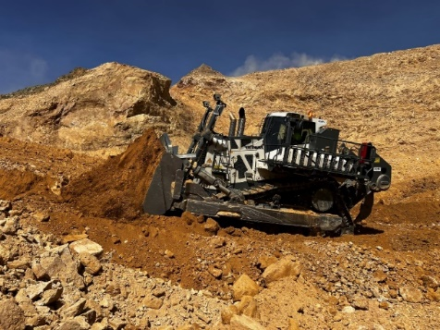

liebherr-img-5454.jpg  
Liebherr Planierraupe PR 776: Höchste Effizienz und Leistungsfähigkeit

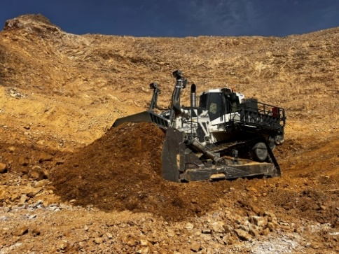

liebherr-img-5413.jpg  
Liebherr-Planierraupen setzen neue Maßstäbe in Steinbrüchen

Kontakt

Mag. Lisa Kahlig  
Marketing Manager PR & Presse  
Telefon: +43 690 500 644 96  
E-Mail: lisa.kahlig@liebherr.com

Veröffentlicht von

Liebherr Werk Telfs GmbH   
Telfs / Österreich  
[www.liebherr.com](http://www.liebherr.com)